Presidente de la Conferencia Episcopal Venezolana

Monseñor Azuaje: "El gobierno ha perdido el contacto con el pueblo"
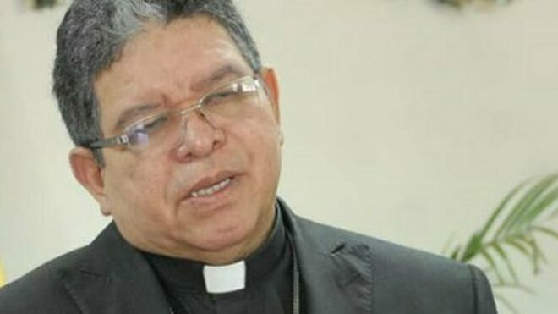
Monseñor José Luis Azuaje, presidente de los obispos venezolanos

- Enviar por email
- Imprimir

Más de cuatro millones de venezolanos han dejado el país buscando una vía de salida que pueda ayudar también a los que se quedan

"En algunos estados del país, se ha sentido muy poco la presencia de la Cruz Roja (···) Parece mentira pero en un país petrolero no tenemos gasolina (···) Cada cinco o seis horas se corta la luz"

"Agradecemos al Papa su cercanía"
15.07.2019 | Vatican News
(Griselda Mutual, Vatican News).- La crisis en Venezuela no da tregua al pueblo que está afectado en una inmensidad de derechos y que alcanza también aquellos que tienen que ver con su dignidad. La falta de alimentos, de medicinas, de servicios en general ha extenuado a los venezolanos, llevando ya a más de cuatro millones de personas a dejar la Nación buscando una vía de salida que pueda ayudar también a los que quedan en el país. Familias divididas, personas enfermas y hambre son sólo algunos de los dolores diarios que soportan los venezolanos. Porque la crisis no ha alcanzado sólo la parte económica y el bienestar de las personas, sino también sus derechos, violados por excesos de poder denunciados por el Alto Comisionado de las Naciones Unidas en su informe del 4 de julio, y al que los obispos se refirieron en su Exhortación Pastoral en la conclusión de su Asamblea Plenaria. Sobre estos temas hablamos con el Presidente de la Conferencia Episcopal venezolana, Monseñor José Luis Azuaje Ayala.
En relación a la ayuda de la Cruz Roja y de la CEV prevista inicialmente para 650 mil personas, la última exhortación que ustedes realizaron evidentemente confirma que es insuficiente para aliviar la emergencia que vive el país… ¿Cuánta ayuda se necesita? ¿Cuántos millones de personas necesitan ayuda?
La Cruz Roja hace unos meses hizo una rueda de prensa a nivel internacional informando que están autorizados a hacer entrar la ayuda humanitaria a Venezuela. Esto ha sido más noticioso que efectivo. En algunos estados del país, se ha sentido muy poco la presencia de la Cruz Roja. Creo que su meta está muy por debajo de las necesidades del pueblo venezolano, puesto que hablamos de casi 6 millones de personas que están en situaciones dramáticas tanto en el ámbito de la alimentación como en el de medicamentos, salud, intervenciones quirúrgicas etcétera. En Venezuela, para que puedan entender la realidad, todos los servicios colapsaron, y colapsaron de manera sistemática: los servicios están todos deteriorados, tanto la corriente eléctrica como los sistemas de agua, alimentación, medicamentos, y también el transporte terrestre. Parece mentira pero en un país petrolero no tenemos gasolina. En mi región, Maracaibo, donde se produce el petróleo, para tener 50 litros de gasolina hay que perder un día, si no más. Entonces, lastimosamente la ayuda que está entrando por parte de la Cruz Roja es una ayuda muy pero muy limitada.
Cada cristiano trata de ayudar con algún programa, aunque sean los más sencillos, como ollas comunitarias, jornadas médicas y lo que esté al propio alcance a través de las distintas parroquias
Creo que hay que abrir las fronteras, y se necesitan otros organismos que tengan un alcance mayor que la Cruz Roja, que no llega a todos los poblados. Esto es bueno clarificarlo: agradecemos a todos los que están haciendo algo por Venezuela, pero realmente la ayuda es muy poca y se necesita un número mayor de productos, también de atención médica y demás. En esto la Iglesia siempre se ha puesto a la orden, es más, ya está trabajando en todos estos ámbitos: como Iglesia hacemos un trabajo en función de la dignidad de la persona humana, no en función de estadísticas, y cada cristiano trata de ayudar con algún programa, aunque sean los más sencillos, como ollas comunitarias, jornadas médicas y lo que esté al propio alcance a través de las distintas parroquias del país. Pero se necesita mucha y mayor ayuda, sobre todo de otras organizaciones que también puedan asumir este compromiso solidario.
Una vez más han exhortado por una vuelta a la Constitución. ¿Cuál puede ser la respuesta de la comunidad internacional ante quien no escucha el clamor del pueblo, es decir, tanto si el Gobierno no está dispuesto a ceder el poder como si la oposición no contempla alternativas?
Nosotros seguimos insistiendo en la necesidad de un cambio político en el país, porque sin ese cambio político no se van a dar los cambios económicos ni los cambios sociales, incluso tampoco los culturales, que también son necesarios, puesto que se ha sembrado división y desmotivación total en el pueblo venezolano.
Hemos visto cómo la ineficiencia del régimen que está gobernando ha llevado a que la población no tenga los servicios básicos. Por ejemplo en Maracaibo, cada seis o cinco horas se corta la luz. No hay servicios de agua. Lo más grave es que el gobierno trata de medio-arreglar las situaciones, pero no está asumiendo su responsabilidad de resolver los problemas. El gobierno se ha quedado solamente en lo político, en lo ideológico, y quiere sembrar una cultura que de hecho no es la nuestra, como lo es el choque de ideas o el revanchismo. Eso por un lado.
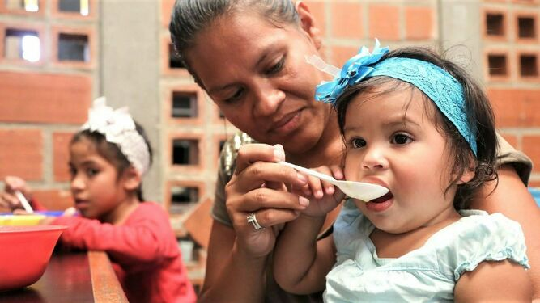
Cáritas Venezuela alerta a la ONU sobre la situación en el país
El otro aspecto es lo que la Conferencia Episcopal ha dicho desde que asumió el actual presidente, y es que hay una forma ilegítima de gobernar, porque las elecciones fueron ilegítimas y realizadas con muchas irregularidades. Consideramos que el gobierno asumió el poder de manera ilegítima, lo que comporta también consecuencias jurídicas. Siempre hemos recalcado que la solución para Venezuela pasa no sólo por el ámbito económico, sino que tiene que ser primariamente en el ámbito político, es decir, ir a elecciones como la Constitución indica, con un proceso electoral con garantías; y garantías significa que se actualiza el registro electoral, para que también los hermanos nuestros en el exterior – que son más de 4 millones de los cuales más de la mitad son mayores de edad – puedan votar. Esto debe ocurrir con una supervisión de organismos internacionales, que sean veedores del proceso de elecciones. Este aspecto es fundamental porque aquí no hay confianza en las instituciones, dado que las mismas, al fin y al cabo, se han puesto de parte del Ejecutivo Nacional. Pensamos que para reconstruir Venezuela tenemos que estar dentro de los parámetros constitucionales: esto nos da la garantía de saber que estamos enrumbados en un proceso democrático.
Ciertamente la crisis en Venezuela afecta a toda la región...
Sí. Estamos siempre en contacto con todos nuestros hermanos, especialmente con las conferencias episcopales que están en países receptores de venezolanos, que están haciendo su trabajo. Hasta el momento ha salido entre el 12 y el 14% de la población venezolana hacia distintos países, principalmente de Suramérica. Esto genera una conflictividad, pues tener 500 mil, 600 mil personas en un país pequeño que no estaba preparado para recibir este contingente de personas, ciertamente afecta la cotidianidad de la población y también la de los gobiernos.
Todos los días están saliendo venezolanos por nuestras fronteras, tanto a través de las fronteras de Colombia como de Brasil y ahora también hacia El Caribe. Esto marca una problemática en toda la región, y por este motivo la Comunidad Internacional tiene que mirar el conflicto que esto genera, no violento pero sí humano, en el sentido de los problemas que se van gestando, como la violación de derechos humanos, o el oportunismo de delincuentes para abusar de las personas para la trata y la esclavitud. Hay madres que no saben dónde están sus hijos, y saben que los tienen esclavizados.
Hay madres que no saben dónde están sus hijos, y saben que los tienen esclavizados
Esto conlleva la necesidad de activar cada día más nuestros organismos de derechos humanos, como Caritas que está en todos lados, para tratar de minimizar los daños humanos que causa una migración así masiva y sin control.
¿Cómo comenta la afirmación de Nicolás Maduro que señaló como distorsionado el panorama presentado por el Alto Comisionado sobre la situación de derechos humanos en el país?
Primero, que ellos tienen lentes con vidrios muy distintos a los que tenemos nosotros. El gobierno y los gobernantes están como en una burbuja, no tienen contacto con el pueblo, no saben del pueblo, lo que saben es de programas televisivos, de redes. Esto sucede porque aquí hay un gobierno “de pantalla”, no “de calle”. Antiguamente, en los inicios del gobierno de Chávez, había mucha gente “de calle” que le presentaba las quejas e inquietudes de la gente. Hoy realmente los gobernantes no saben lo que sucede, ni siquiera lo que sucede internamente en las fuerzas armadas, en las cuestiones de justicia, etcétera. Hay también grandes divisiones en el partido del gobierno. Entonces esto hace decir ciertas cosas a Maduro.
Nosotros también nos hemos reunido con la Alta Comisionada Michelle Bachelet y sabemos que ha recibido a cantidad de personas, instituciones, ha escuchado a las víctimas, ha estado presente en algunas organizaciones que le han expuesto las problemáticas del país. También ha encontrado a distintas instancias del gobierno.
Ella ha redactado este informe en el que ratifica que hay violaciones de derechos humanos en Venezuela. Por ejemplo, en el número 75 del informe enuncia que “existen motivos razonables para creer que se han cometido graves violaciones de los derechos económicos y sociales”. Creo que por eso es que tenemos más de cuatro millones de personas fuera del país, puesto que si aquí hubiese una buena economía, si nuestra moneda, el bolívar que ya no vale nada, realmente fuese una moneda fuerte, no tendrían por qué irse. Nosotros como venezolanos no tenemos vocación de salir del país, tenemos vocación de recibir gente en nuestro país: el hecho de que haya más de 4 millones de venezolanos fuera del país acredita que algo está pasando en Venezuela. Y así, en todo sentido.
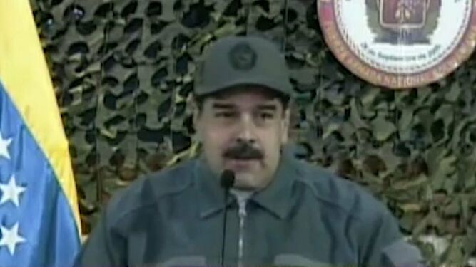
Maduro
Lo último que hemos tenido es la muerte de militares, incluso de jóvenes estudiantes, como lo sucedido con el joven en Táchira, que perdió la vista tras ser herido con más de cincuenta perdigones en su rostro por agentes de policía del Estado: son los órganos del Estado, y eso no se puede ocultar por tratar de mantener el poder o de fortalecer una ideología.
En la primera parte del documento del 11 de julio hemos marcado al menos unos cinco números de este informe que consideramos muy importante recalcar, porque enuncian cosas que hemos vivido y que también sabemos a través de los testimonios que nos llegan de las instancias de las vicarías venezolanas y de la Comisión de Justicia y Paz. También nos llegan muchas narraciones de los párrocos de las distintas comunidades. Por eso, decir que es errática, que tiene que corregirlo… ese informe muestra la dramática situación que viven los venezolanos.
En reiteradas ocasiones el Pontífice ha manifestado su cercanía y su preocupación al pueblo venezolano, también a través de la Secretaría de Estado – recordamos a propósito el pedido en diciembre de 2016 del Cardenal Secretario de Estado Pietro Parolin relativo a la restitución a la Asamblea Nacional del rol previsto en la Constitución –; ¿cómo comentaría usted las voces, tales veces polémicas, que hablan de “inactividad” o de no toma de posición por parte de parte de la Santa Sede y del Papa?
Lo que sucede es que en Venezuela hay extremos muy radicales. Hay quienes quieren que otros solucionen los problemas que nosotros debemos resolver. Se espera que venga un mesías, alguien de afuera y que con sus palabras, o sus acciones, - como tantos esperaban por ejemplo de Estados Unidos que realizara una injerencia militar etcétera – resuelva los problemas. Mientras que esos no son los caminos.
Perdió la vista tras ser herido con más de cincuenta perdigones en su rostro por agentes de policía del Estado
El camino sencillamente es que nosotros, como venezolanos y con el apoyo de la Comunidad Internacional y de muchas otras personas, solucionemos este gravísimo problema que tenemos. Muchas piensan que el Papa tiene que estar todos los días diciendo no lo que ha dicho, sino lo que la gente quiere que diga, y este es el contexto en el cual se enmarcan estas voces. Hay una responsabilidad del Papa como líder espiritual en el ámbito de los cristianos católicos, pero también como líder del Estado del Vaticano a través de un acuerdo de la Santa Sede con la República de Venezuela. Por lo tanto, la relación tiene que ser muy respetuosa, y esta relación respetuosa lleva a decir lo que el Papa ha dicho, manifestar la cercanía al pueblo que sufre. En los encuentros que hemos tenido en Roma con el Papa, el último en mayo, siempre ha sido atento en preguntar cómo va a Venezuela, nos ha dicho que ora mucho por Venezuela, que tiene una gran preocupación por Venezuela. Esto se desarrolla también en instancias de la Secretaría de Estado, cuya Sección para las Relaciones con los Estados está siempre en contacto con la Conferencia Episcopal Venezolana pidiendo información sobre el país y también haciendo su trabajo.
No tiene por qué, digamos, estar anunciando públicamente todos los días lo que hace por un determinado país, sino que hace su trabajo. Por eso es que nosotros los obispos, como también los venezolanos, agradecemos al Santo Padre todo lo que está haciendo por nuestro país, cosa que aseguro que en el futuro, en la historia, cuando se investiguen todas las cosas que realmente el Santo Padre está haciendo no solamente por Venezuela, sino por tanta regiones, saldrá a la luz.
Queremos que se mantenga la esperanza y la confianza en que la Iglesia hace su trabajo. En el número 17 de nuestra Exhortación, hemos querido agradecerle al Papa el apoyo que nos brinda tanto a la Iglesia como al pueblo venezolano. Nos llena de mucha esperanza cada vez que el máximo líder de la Iglesia Católica está con nosotros. Él está siempre cerca nuestro, y sobre todo con una forma muy “latinoamericana” de mantener esa relación, porque al fin el cabo el Papa es de este continente. Creo que esa cercanía permanente va a dar sus buenos resultados. Le agradecemos de corazón al Santo Padre y también a sus colaboradores que siempre están pendientes de tener información y noticias sobre nuestro país.
https://www.religiondigital.org/america/Monsenor-Azuaje-gobierno-perdido-contacto_0_2140285975.html

